广西继续医学教育项目 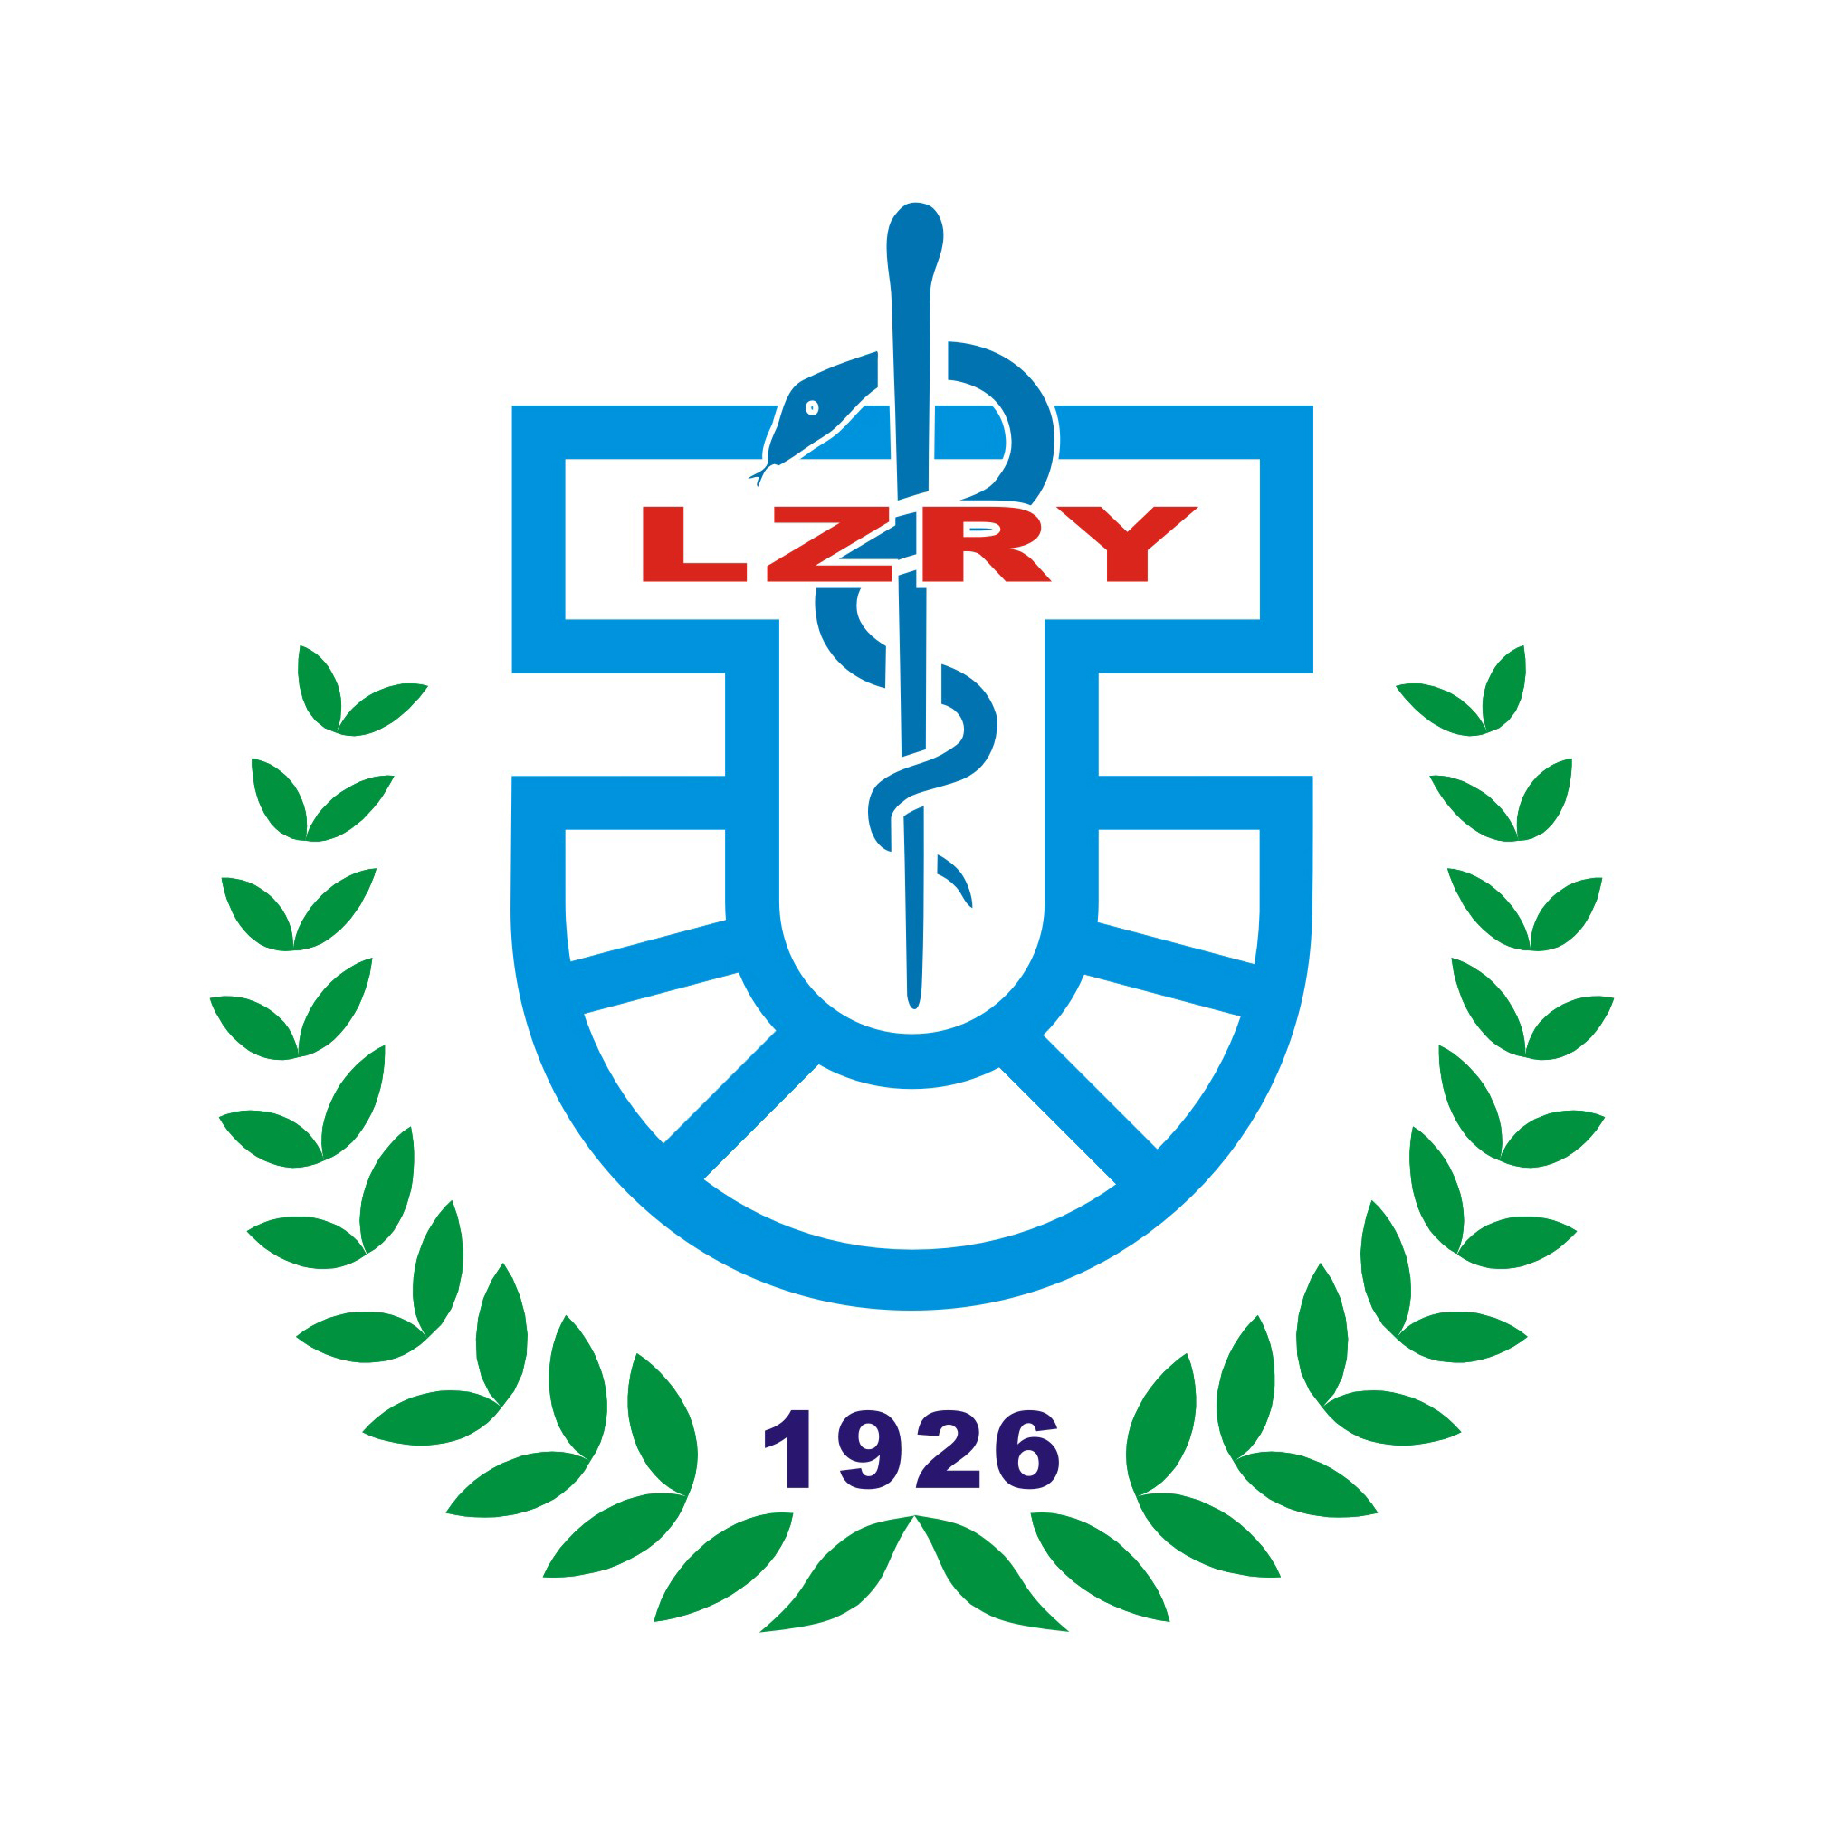
广西科技大学（筹）附属柳州市人民医院
第八期神经内科疾病诊疗进展学习班
（缺血性脑血管病诊疗进展）
主办：广西科技大学（筹）附属柳州市人民医院 中国·广西·柳州

会议邀请函

尊敬的同道，您好！
广西科技大学（筹）附属柳州市人民医院主办的广西继续医学教育项目《第八期神经内科疾病诊疗进展学习班》将于2013年1月11日～1月13日在广西柳州市隆重召开。主题是：缺血性脑血管病诊疗进展。
参会代表将获得广西省级Ⅰ类继续教育学分6分。
会议内容包括：缺血性脑血管病绿色通道及规范化诊疗、缺血性脑血管病急性期神经保护治疗、小卒中诊疗与大卒中预防、急性脑梗死溶栓治疗和闭塞动脉再开通、脑梗死急性期的血管内介入治疗、脑动脉狭窄的血管内介入治疗、椎-基底动脉狭窄与眩晕、缺血性脑血管病的一级预防和二级预防等。
特别邀请：首都医科大学宣武医院神经内科王默力教授；中国协和医科大学北京协和医院神经内科李晓光教授；华中科技大学同济医学院附属协和医院神经内科梅元武教授；广西医科大学附属第一医院神经内科马朝贵教授、莫雪安教授、秦超教授；右江民族医学院附属医院神经内科黄瑞雅教授；广西区人民医院神经内科薛富英教授、李吕力教授；柳州市人民医院神经内科邱小鹰教授等作专题讲座及学术交流。从理论到临床实践，内容广泛、丰富多彩。
一．参加对象
各级医院、社区医院：神经内科、急诊科、内科、介入科及全科医师等。
二．时间、日程
报到时间：2013年1月11日8点-24点，或1月12日9点前；
会议时间：2013年1月12日全天；撤会时间：2013年1月13日上午。
三．注册地点
住宿地点：沃顿商务大酒店文昌店，双标间159元/天（包早餐）。
报到地点： 1月11日：沃顿商务大酒店文昌店一楼大堂(柳州市鱼峰区文昌路3号南亚名邸小区22栋，柳州市人民医院对面)；
1月12日9点前：柳州市人民医院第一学术厅（食堂三楼）
会议地点：柳州市人民医院第一学术厅（食堂三楼）
四．注册费
300元/人，包含会务费、餐费、资料等；路费、住宿费自理。
五．交通
火车站：乘坐公交90路到柳州市人民医院东站下车
汽车总站：乘坐公交62路到柳州市人民医院东站下车
六．信息反馈
回执寄至：广西柳州市人民医院科教科（邮编545006）；电话报名：0772—2662050，传真：0772-2662017；或将信息发至邮箱：kjk285@163.com。
此致

                             广西科技大学（筹）附属柳州市人民医院
2012年11月16日

…………………………………………………………………………………………

神经内科疾病诊疗进展学习班回执
姓名 | 单位 | 职称或职务 | 电话

